PREDMET: Informatička pismenost
NADNEVAK: 23.02.2021.
UČITELJ: Goran Toth
NASTAVNA JEDINICA: SIGURNOST NA INTERNETU!!!
RAZRED: 4.a

KADA SMO NA INTERNETU, NISMO SIGURNI!!!!! KAKO DA SE ZAŠTITIMO????

ZADATAK: MOLIM VAS DA PREPIŠETE U SVOJE BILJEŽNICE ŠTO SVE NE SMIJEMO JAVNO OBJAVLJIVATI NA INTERNETU. PORAZGOVARAJTE O TOME SA SVOJIM UKUĆANIMA.
NA INTERENTU NE SMIJEMO JAVNO OBJAVLJIVATI:

- VLASTITE I TUĐE SLIKE

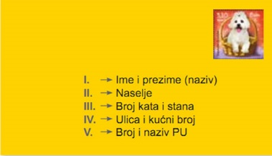
- ADRESU GDJE ŽIVIMO

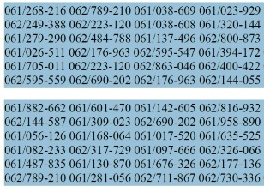
- BROJ TELEFONA

- LOZINKE ILI ZAPORKE
- VLASTITI ILI TUĐI VIDEO SADRŽAJ

